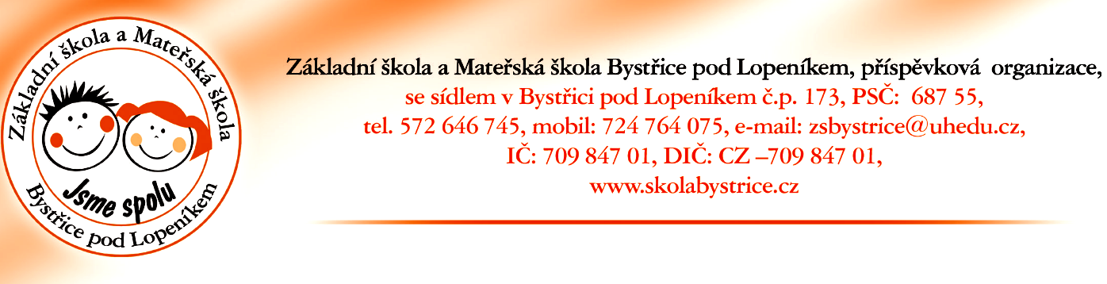

Č.j. zsbpl 85-1 / 2025

V Bystřici pod Lopeníkem dne 28. 04. 2025

Provoz mateřské školy o hlavních prázdninách 2025

Ředitelství Základní školy a Mateřské školy v Bystřici pod Lopeníkem informuje tímto rodiče dětí o harmonogramu provozu ve zdejší mateřské škole v době hlavních prázdnin 2024.

ČERVENEC 2025

01. 07. - 11. 07. 2025 - bude provoz v mateřské škole

SRPEN 2024

18. 08. - 29. 08. 2025- bude provoz v mateřské škole

PŘERUŠENÍ PROVOZU V MŠ
V MŠ přerušen provoz od 14. 07. 2025 – 15. 08. 2025

Upozorňujeme rodiče, že v době prázdninového provozu MŠ mohou být přítomny ty děti, které navštěvovaly MŠ ve školním roce 2024/2025. (Tedy i děti, které v září 2025 nastupují do 1. ročníku).
Naopak, děti nově přijaté, mohou nastoupit až od nového školního roku 2025 / 2026 tj. 01. 09. 2025.

Bc. Monika Petrášová, ředitelka školy
ředitelka ZŠ a MŠ

